Муниципальное автономное дошкольное образовательное учреждение
«Детский сад №25 компенсирующего вида»
Деловая (интерактивная) квест - игра для воспитателей «Где логика?»
подготовила и провела:
воспитатель 1кв.категории
Степанова Е.А.
Цель: Показать педагогам вариативность игр на развитие логического мышления, через активную совместную деятельность.
Задачи:
- Совершенствовать профессиональное мастерство педагогов, формировать у педагогов потребность в творчестве, развивать находчивость, сообразительность, нестандартность мышления.
- Вовлечь педагогов в коллективную деятельность, способствовать желанию взаимодействовать друг с другом в решении нестандартных ситуаций.
- Создать благоприятные условия для общения и взаимодействия педагогов.
Вступительное слово:
Ведущий: Еще в античности зародилась наука, именуемая логикой: эта дисциплина изучает правильное мышление, формы, методы и законы интеллектуальной познавательной деятельности.
Главная цель логики заключается в том, чтобы обеспечить эффективный инструментарий для поиска решений и доказательств, применимый в любых сферах знаний.
Умение правильно рассуждать, решая различные задачи, и делать правильные выводы требуется человеку на протяжении всей его жизни.
Некоторые европейские страны применяют расслабляющую методику на рабочем месте в виде логических разминок. Это своеобразный перерыв, позволяющий коллективу весело отдохнуть, набраться энергии и снять напряжение.
Сегодня мы поиграем в интерактивную квест – игру под названием «Где логика?» Игра – это ступень бесконечной лестницы жизни. Играя сами, мы немного погружаемся в детство. Вовлекаясь в игровой процесс, включается функция анализа и стимулируется образное мышление.
Ход мероприятия:
Ведущий: Перед нами «Гора Мудрецов» (в презентации или макет). Мы отправимся с вами в путешествие по ней, чтобы получить ответ на вопрос «Где логика?». Нам надо пройти сложный путь, сначала подняться на вершину горы, а потом спуститься вниз, выполняя различные задания и собрать «камни мудрости». (за каждое выполненное задание команды получают «Камень мудрости» в виде конвертика, внутри которого спрятана картинка от ребуса)
Для этого нам нужно разбиться на две команды. Одна команда будет называться «Умная сова», вторая «Мудрая черепаха». На столах эмблемы – символы команд. (приложение1)
Сова - один из самых мощных и эффективных символов мудрости и знания. Сова предохраняет от ошибочных решений, помогает сделать верный выбор, повышает наблюдательность.
Черепаха - символ мудрости и долгожительства. Дарует мудрость, ответственность, терпение, умение достигать цели, способствует карьерному росту.
Ведущий: Итак, начинаем. Готовы? Преодолеваем первое задание на нашем пути (в презентации по щелчку снимаем камень, если макет, то распечатанную картинку в виде камня см. приложении 8). Этот жанр народного творчества, иносказательное поэтическое описание какого-либо предмета или явления, представляющее собой что-либо загадочное, неизвестное, возбуждающее любопытство и предполагаемое для самой разгадки, испытывающее сообразительность отгадывающего. Как вы думаете, о чем это я?
Ответ команд.
Ведущий: Правильно, загадка. В древние времена определённое значение имела загадка, она служила средством проверки мудрости и имела познавательную ценность. Кто отгадывает загадки регулярно – развивают логику, скорость мышления, сообразительность и находчивость.
Ведущий: Сейчас я поочередно для каждой команды буду зачитывать загадки, а вам соответственно надо подумать и отгадать. (приложение2)
Выполнение задания в командах.
Ведущий: Первое задание выполнено, вы получаете по «камню мудрости» и мы продолжаем путь дальше.
Ведущий: Древняя Греция считается колыбелью европейской цивилизации. Греческая история, мифология и искусство породили множество фразеологизмов, которые употребляются до сих пор. Но многие из них стали настолько близкими и привычными, что нам в голову не может прийти, кто сказал их первым и даже не подозревая об их происхождении.
В широком значении фразеологизмами являются пословицы и поговорки, крылатые выражения –целостные фразы или словосочетания.
Они, несомненно, украшают речь каждого, если используются со знанием значения того или иного фразеологизма. Иногда переносное значение фразеологизма нельзя понять, не обратившись к истории его возникновения.
Вот, например: Язык до Киева доведёт. Откуда к нам пришло это выражение.
В 999 году некий киевлянин Никита Щекомяка заблудился в бескрайней, тогда русской, степи и попал к половцам. Когда половцы спросили его: Откуда ты, Никита? Он отвечал, что из богатого и красивого города Киева, и так расписал кочевникам богатство и красоту родного города, что половецкий хан Нунчак прицепил Никиту за язык к хвосту своей лошади, и половцы поехали воевать и грабить Киев. Так Никита Щекомяка попал домой при помощи своего языка.
Или вот ещё одно знакомое выражение - Водить за нос. В давние времена, в ярмарочных развлечениях, дрессированные медведи были очень популярны, Цыгане водили их за продетое в нос кольцо и заставляли бедолаг, делать разные фокусы, обманывая обещанием подачки. А пока зрители смотрели представление, цыгане вынимали деньги у них из карманов и сумок. Отсюда и появилось это выражение.
Ведущий: Сейчас, я вам буду зачитывать фразеологизм, а вы называете его значение. Также по очереди. (приложение 3)
Выполнение задания в командах.
Ведущий: Молодцы! Справились и за это задание вы тоже получаете «камень мудрости».
Продолжаем наш путь дальше.
Ведущий: Следующее задание – головоломка. Головоломка — это логическая задача. Их решение стимулирует активность мозга, развивает внимание и память.
К головоломкам относятся кубик-рубика и его интерпретации, игры со спичками, последовательности, поиск различий, текстовые задачи на смекалку, числовые головоломки и др. Такие логические слоты хорошо знакомы как детям, так и взрослым.
А знаете ли вы, что головоломки с перекладыванием спичек – одна из самых древних видов логических упражнений. Первоначально игра проводилась с бамбуковыми палочками и появилась она еще в Древнем Китае примерно 4 тысячи лет тому назад.
У вас в конвертах головоломка (приложение 4). Конечно она не такая сложная, для её решения как правило требуется сообразительность, а не специальные знания высокого уровня, но произвести математические расчеты все-таки придется.
Ну как готовы. Отлично, тогда за дело.
Выполнение задания в командах и проверка ответа.
Ведущий: Вы справились еще с одним заданием и получаете следующий «камень мудрости».
Ведущий: Вот мы и дошли до вершины горы, перед тем как спуститься вниз, предлагаю немного отдохнуть. Проводится физминутка (приложение 5)
Ведущий: Ну что отдохнули? Пора двигаться дальше! Чтобы справиться с этим заданием, вам понадобится не только логика, но и ваша внимательность.
В этих конвертах картинки - головоломки. (приложение 6) У каждой команды они разные, но задание одинаковое. Такие картинки в советское время часто встречались в детских журналах, но они представляют интерес и по сей день.
За правильное решение этой головоломки, абитуриенты некоторых ВУЗов в СССР зачислялись, минуя экзамены. Даже в наше время эта загадка считается одним из лучших способов тестирования внимания и логики мышления.
Ведущий: Итак, приступим! Посмотрите на изображение и ответьте на ряд вопросов. Ответы можно записывать. Когда вы будете готовы, вам надо будет зачитать вопрос и ответ.
Ну что готовы? Тогда за дело!
Выполнение задания в командах.
Ведущий: Молодцы, справились и получаете очередной «камень мудрости» Конечно это задание доставило определенные трудности. Но ваша организованность, внимание и логика помогли вам.
Ведущий: Продолжаем наш спуск с горы. А вот и очередное задание. (приложение 7) Любое путешествие будет проходить веселее если есть музыка. У меня в руках «Музыкальная шкатулка». В ней картинки к припеву знакомых песен. Вам надо подобрать подходящие картинки и приклеить их на чистый лист в такой последовательности, чтобы можно было его отгадать без слов. Затем обменяться готовыми картинками между командами и отгадать припев и его исполнителя.
Выполнение задания в командах.
Ведущий: Отлично справились, молодцы, вот вам ваш «камень мудрости»
Ведущий: А вот и наконец - то финиш и последнее задание (приложение 8). У вас есть «камни мудрости», с обратной стороны буквы. Составьте из них слово и прочитайте что у вас получилось.
Выполнение задания в командах.
Ведущий: Что получилось? Правильно – это ребус.
Кстати первые ребусы появились во Франции в XV веке. Тогда в смехотворной форме комедианты высмеивали пороки и рассказывали «о делах, которые творятся». Со временем характер ребуса изменился. Ребусом стали называть каламбур, построенный на игре слов.
Первый печатный сборник ребусов появился во Франции в 1582 году. В России же в середине XIX века стал выходить специальный журнал «Ребус».
Решение ребусов – забавное занятие, требующее особой смекалки и логического мышления в расшифровке слов. При беглом взгляде ребус кажется несвязной абракадаброй, но подключив сообразительность и находчивость, можно разглядеть заветное слово.
Ведущий: Но это еще не все. Нам надо собрать ответ на вопрос «Где логика». Внутри каждого собранного вами «камня мудрости» есть картинка. Надо достать картинки, разложить их на столе и отгадать, что в нем зашифровано.
Выполнение задания в командах.
Ведущий: Вот мы и получили ответ на вопрос – «Где логика?» Что у вас получилось? Правильно. Ответ – Логика в нашей голове.
Ведущий: Мы сегодня собирали не простые камни. (приложение 9) Это небесный камень - ляпис-лазурь или лазурит. Корни его названия от арабского слова azul, что переводится как «небо» или «синева». Он известен с глубокой древности, достойный императорских дворцов и картин величайших художников. Лазурит обладает магическим свойством, он имеет способность помогать своему владельцу в обретении мудрости.

Ведущий: От себя хочу добавить
– «Что мы можем взлетать легко и высоко, кок птица. А можем ползти медленно, но уверенно вперед, как черепаха. Только дорога у нас одна – это наш жизненный путь, проходя его мы получаем опыт от которого становимся мудрее. Путь размышления -это путь самый благородный, путь подражания -это путь самый легкий, и путь опыта -это путь самый горький».
И не важно, что:
Мы не всегда одеты от Версаче,
И не всегда нас возит “Мерседес”,
Ведь мы решаем сложные задачи,
Без нас немыслим общества прогресс.
На этом все. Мы преодолели с вами «Гору мудрецов». Как видите мир игрового азарта предлагает нам массу вариантов для приятного отдыха. В такие игры можно играть с детьми в детском саду или дома. Они отлично помогают развивать способность «действовать в уме». Ведь логическое мышление — это не врождённый талант, его необходимо развивать.
В заключение нашей игры, хочется поблагодарить вас за активное участие, пожелать творческих находок в нашей трудной, но интересной работе. Надеюсь наше путешествие вам понравилось. Всем успехов и удачи.

Интернет ресурс:
https://pandia.ru/text/81/436/12837.php
тайна ребусов - https://kabinfo.ucoz.ru/publ/tajna_rebusov/1-1-0-26
стихотворение - https://nsportal.ru/annetta-0
картинки –головоломки
https://pikabu.ru/story/6_sovetskikh_zagadok_na_logiku_i_vnimatelnost_v_kartinkakh_5685630
все о камне лазурит - https://jewellerymag.ru/gems/ornamental/lapis-lazuli/

Приложение 1.

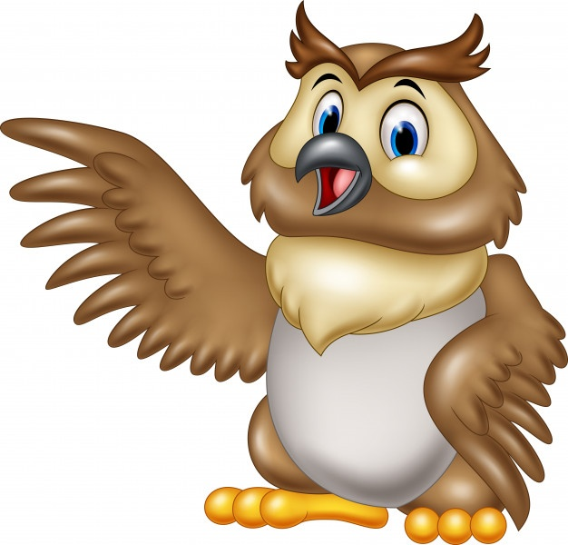
Мудрая черепаха
Мудрая сова

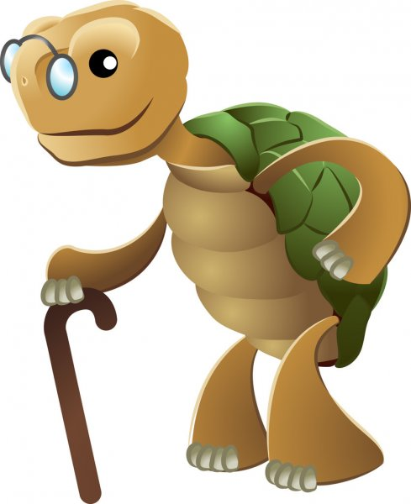
Приложение 2.
Загадки:
- Отправляясь ночью в дорогу, некоторые жители тропической Африки привязывают к ногам мешочки, наполненные насекомыми. Что это за насекомые и зачем их привязывали? Ответ. В мешочки собирали светлячков чтобы освещать дорогу
- У великого Гиппократа спросили: “Правда ли, что гениальность – это болезнь?” “Безусловно, – ответил Гиппократ, – но очень редкая.” Какое еще свойство этой болезни отметил с сожалением Гиппократ? Незаразная.
- Юлий Цезарь приказал своим солдатам украсить щиты и оружие драгоценностями. Зачем? Чтобы жалко было их бросать.
- Человек научился у пауков строить подвесные мосты, у кошек перенял диафрагму в фотоаппарате и светоотражающие дорожные знаки. А какое изобретение появилось благодаря змеям? Шприц.
- Лист бумаги большого формата до сих пор носит имя самого известного английского производителя бумаги. Назовите его имя. (Ответ: Его имя – Ватман).
- Воробей может съесть горсточку зерна, а лошадь не может. Почему? (Ответ — воробей слишком маленький, чтобы съесть лошадь.)

Приложение 3.

Фразеологизм | Значение фразеологизма
держать камень за пазухой | таить злобу против кого-либо
зайти в тупик | оказываться в безвыходном положении
делать из мухи слона | что-то преувеличивать, придавать большое значение некоему объективно малозначительному событию
строить воздушные замки | придумывать неосуществимые планы
кашу маслом не испортишь | полезное приносит пользу, а не вредит
как Мамай прошёл | полный беспорядок и разруха

Приложение 4.
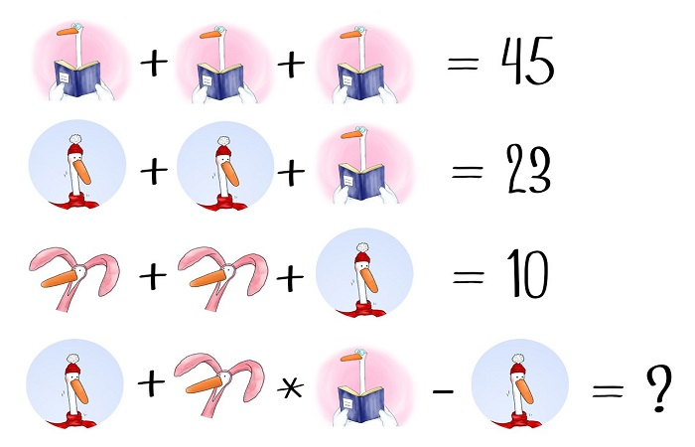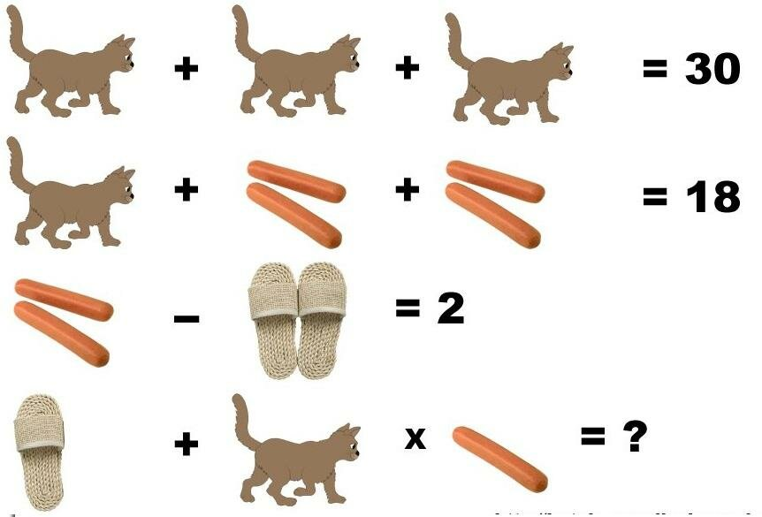

Приложение 5.
Физминутка.
Все движения разминки повторяем без запинки!
Вот стоит гора старушка,
До небес её макушка.
Её дождик поливает,
Её ветер разрушает.
Стоит гора страдает,
Свои камешки теряет.
А сейчас все сели дружно,
Продолжать игру нам нужно!

Приложение 6.

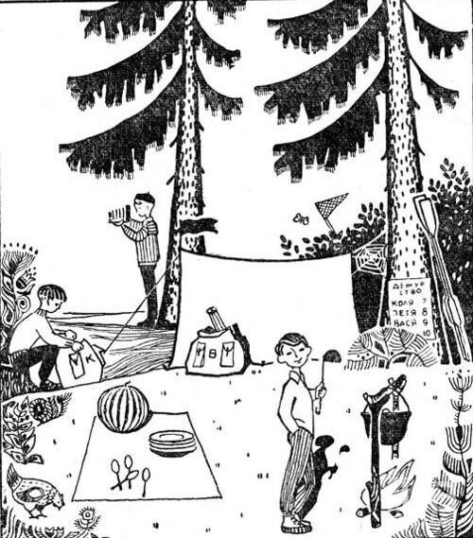

Логика в картинках. Вопросы:
- Сколько ребят в этой туристической группе?
- На чем они добрались до этого места?
- Сколько дней планируют отдыхать мальчики?
- С какой стороны света дует ветер, с севера или юга?
- Как узнать какое число, если Юра ловит бабочек, Петя фотографирует, а Коля сидит у рюкзака.
- Сложный вопрос: можно ли предположительно отгадать в каком месяце отдыхают мальчики.
Ответы:
- Группа состоит из четырех человек. В списке дежурных 4 имени, на подстилке для пикника видно 4 тарелки и 4 ложки. Трех мальчиков мы видим, а еще один ушел ловить бабочек – за кустами видно сачок охотящегося за бабочками мальчика.
- Весла, стоящие около дерева, говорят, что ребята приплыли сюда на лодке.
- Мальчики будут отдыхать 4 дня, так как список составлен на 4 дня.
- Пламя от костра заметно отклонилось вправо, то есть ветер дует именно в эту сторону. На деревьях левые ветки заметно длиннее, следовательно, там юг. Таким образом, ветер дует с юга.
- Итак, Юра ловит бабочек, а фотографирует Петя, а Коля сидит рядом с рюкзаком. Таким образом, стоящего у костра мальчика зовут Вася. Смотрим на список у дерева: если сегодня дежурит Вася, значит, вчера это делал Петя.
- Так как сегодня дежурит Вася, то сегодня 9 число. Что касается месяца, то вы же не забыли нашу подсказку? Загадка советского времени. Тогда «арбузными» месяцами были август и сентябрь. У нас есть бабочки и цветы, таким образом, скорее всего, еще не осень. Значит, август. Ответ – 8 августа.

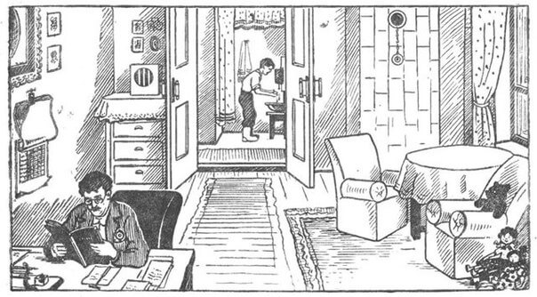

Логика в картинках. Вопросы:
- Как вы думаете в какое время года происходит действие?
- Конкретизируем вопрос – какой месяц?
- Есть ли в квартире водопровод?
- В квартире живут только мальчик и его папа или есть еще кто-то? Если да, то кто?
- Кем работает папа?
- Сложный вопрос: Колонна справа – это печь, а два круга один под другим - это вьюшка. Что можно определить с помощью этой подсказки.
Ответ:
- Мы видим, что мальчик в валенках, так что, очевидно, сейчас зима. Эта версия подтверждается ответом и на следующий вопрос (см. следующий ответ).
- На стене слева висит календарь, и он показывает нам свой последний листок, следовательно, сейчас декабрь.
- Водопровода в доме нет, иначе бы мальчик не пользовался таким умывальником, который многие из нас видели лишь на даче или в деревнях.
- В ближнем правом углу мы видим куклы, так что как минимум в этом доме живет еще и девочка.
- Фонендоскоп, перекинутый через плечи, и лежащий на столе медицинский молоточек говорят о том, что папа, скорее всего, врач.
- Кроме того, в каноническом решении (Решение. Каноническим уравнением прямой на плоскости ) указывается, что колонна справа – это печь, а два круга один под другим – это вьюшка, с цепочкой, – открытый отдушник. Вьюшка для сохранения тепла. Раз он открытый, значит, печь натоплена, и это еще один довод в пользу зимы. Однако, сейчас далеко не каждый узнает здесь печь, и уж тем более не каждый распознает открытый отдушник.

Приложение 7.
Вера Брежнева «Любовь спасет мир»
Я знаю пароль, я вижу ориентир,
Я верю только в это, любовь спасет мир.
Я знаю пароль, я вижу ориентир,
Рекою разноцветной любовь спасёт мир.
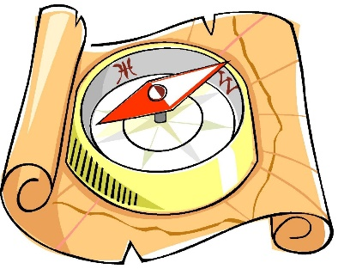
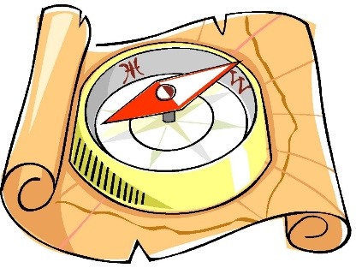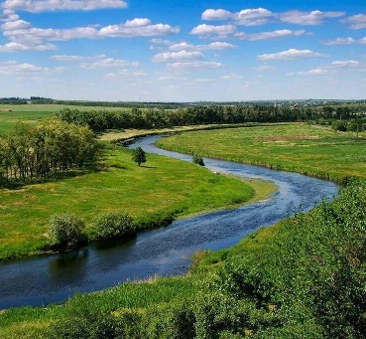

Братья Гримм « Ресницы»
Припев:
Хлопай ресницами и взлетай.
Присниться не забывай.
Хлопай ресницами и взлетай.
Синицею, иволгой.

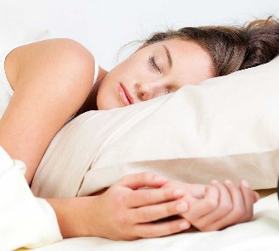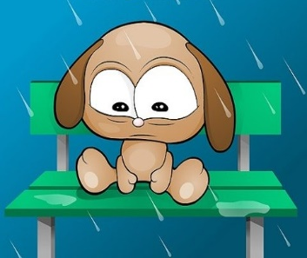

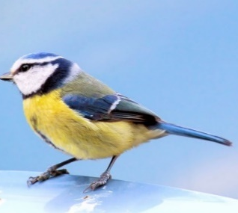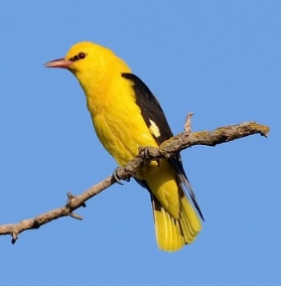

Приложение 8.
,,
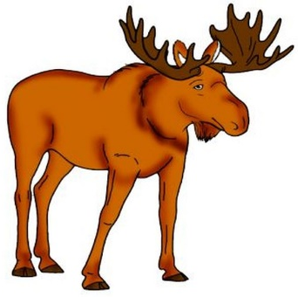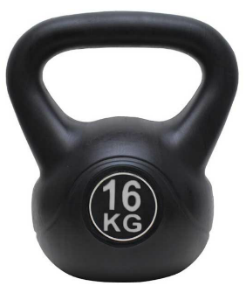
,,
,,,
Логика в нашей голове.

Приложение 9.

